Dokumentation

Systemintegration

Rückwärtsauktion

Inhaltsverzeichnis

1 Systembeschreibung 3

2 AWS-Dienste 5

3 Teilaufgaben 6

3.1 Weitere Ideen 6

3.2 Nutzung von Diensten 6

Systembeschreibung
Das System Rückwärtsauktion ist ein Prototyp, der die wesentlichen Abläufe einer Rückwärtsauktion umsetzt. Eine Rückwärtsauktion funktioniert so, dass die Benutzer für ein Produkt bieten, anders aber als bei einer normalen Auktion das niedrigste alleinstehende Gebot gewinnt. Das Design der Webseite spielt bei der Umsetzung des Prototyps keine große Rolle. In Abbildung 1 ist der Aufbau der Hauptseite grob dargestellt.
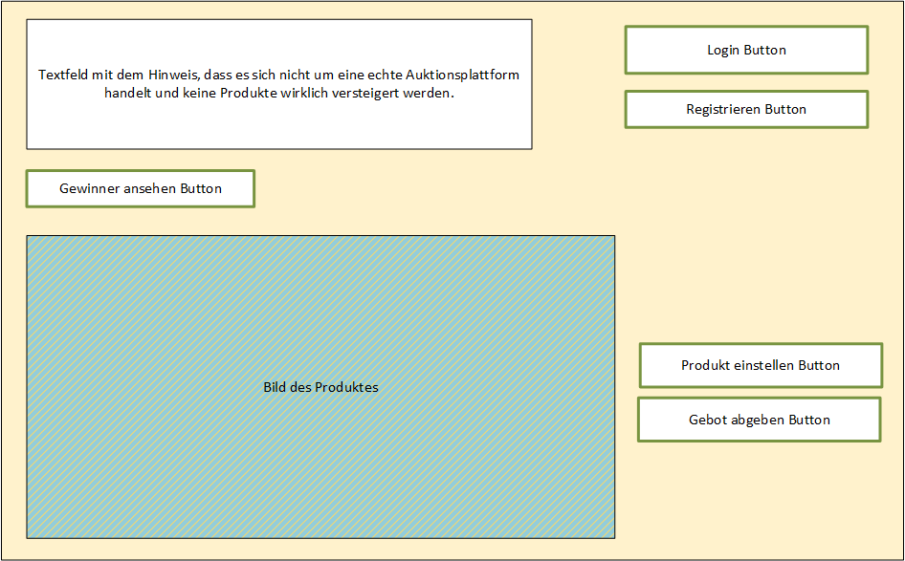Abbildung 1: Schematische Darstellung der Benutzeroberfläche

Use Cases
Registrieren:
Ein Besucher der Webseite kann sich registrieren um ein Benutzerkonto zu bekommen, mit dem er an den Auktionen teilnehmen kann und damit er Produkte einstellen kann. Dazu kann er auf einen Button klicken. Es öffnet sich eine Maske, in der er Daten eingeben muss. Nach vollständigem Ausfüllen des Formulars ist der Kunde registriert. Dabei werden seine Daten in einem Directory Service gespeichert. Der Administrator der Webseite bekommt eine E-Mail, dass sich ein neuer Kunde eingeloggt hat.
Einloggen:
Ein registrierter Kunde kann auf den Button einloggen klicken um seinen Nutzernamen und sein Passwort einzugeben. Diese Daten muss er mit einem Klick auf okay bestätigen. Die Prüfung der Benutzerdaten erfolgt gegen einen Directory Service. Wenn die Daten korrekt sind, erscheint ein Hinweis, dass der Kunde eingeloggt ist. → Der Kunde ist eingeloggt.
Produkt einstellen:
Ein eingeloggter Kunde kann auf einen Button klicken um ein Produkt einzustellen. Es öffnet sich eine Maske, in der der Kunde den Pfad für ein Bild des Produktes, von seinem Rechner auswählen kann. Dazu muss er einen Produktnamen und eine Produktbeschreibung angeben. Mit dem Klick auf den Button absenden, wird das Produkt für den nächsten freien Auktionstermin, einschließlich dem aktuellen Tag, vorgemerkt.
Gebot abgeben:
Ein eingeloggter Kunde kann auf einen Button klicken um ein Gebot abzugeben. Es öffnet sich ein Fenster, in dem der Kunde sein Gebot abgeben kann und bestätigt. Jeder Kunde kann so viele Gebote abgeben, wie er will. Die Anzahl der Gebote für das aktuelle Tagesprodukt wird dem Kunden angezeigt.
Auktionsgewinner ansehen:
Ein Besucher der Webseite kann auf einen Button klicken um sich die Gewinner der Auktionen ansehen zu können. Dabei öffnet sich ein Fenster, das in einer Tabelle das Datum, den Gewinner der Auktion, das Produkt und das Gewinnergebot enthält.
Kommende Auktionen sehen:
Für die nächsten 10 Auktionen gibt es eine Ausgabe auf der Startseite, wo das Datum der Auktion angezeigt wird und der Produktname.

AWS-Dienste
Zur Entwicklung wurde zum Teil eine Windows Server 2008 R2 ec2-Instanz benutzt, auf der Eclipse mit allen notwendigen Plugins für GitHub, Maven, AWS, und weiteren installiert sind. Diese diente dazu, dass entwickelt werden konnte, wenn auf dem eigenen Rechner irgendwelche Einstellungen verkorkst sind.
Das Programm selber läuft auf einer Amazon Linux ec2-Instanz. Außerdem gibt es noch eine Amazon Linux ec2-Instanz, auf der openLDAP läuft, für die Benutzerverwaltung.
Zum persistenten Speichern der Ergebnisse der auktionen, sowie der Produkteigenschaften und der Kontodaten der Nutzer wurde DynamoDB verwendet.
Um die hochgeladenen Bilder der Produkte zu speichern wurde S3 verwendet.
Der E-Mailversand an den Administrator wird durch den Service SES vorgenommen.
Das ganze System läuft über einen AWS-Account, dafür wurden im Dienst IAM Credentials eingerichtet, die für das Projekt verwendet werden. Die Einstellungen sind so geregelt, dass ausschließlich die Dienst SES, DynamoDB und S3 genutzt werden können. Zur Sicherheit wurden diese Zugangsdaten dennoch nicht in GitHub abgelegt.

Beurteilung des Ergebnisses
Das System Rückwärtsauktion enthält alle Funktionen, die notwendig sind, um Rückwärtsauktionen durchführen zu können. Sicherheitsaspekte werden von diesem Prototyp nicht berücksichtigt. Die Kommunikation findet unverschlüsselt statt, was nicht schlimm ist, da es sich nur um fiktive Testdaten handelt, die versendet werden. Da das Design nur eine untergeordnete Rolle spielt, wurden nur Grundelemente des Webdesigns verwendet.
Alles in allem Erfüllt der Prototyp seinen Zweck, Rückwärtsauktionen anzubieten und die Ergebnisse korrekt auszuwerten.

Weitere Ideen
- Erweiterung der Registrierung um Bestätigungs-E-Mail für Kunden
- Benachrichtigung des Auktionsgewinners per E-Mail
- Mehrsprachigkeit über XML Dateien und Zuweisung durch Länderauswahl
- Pipelining (Testphasen)
- Verhalten, bei vergessenem Passwort / zu oft falsch angemeldet
- Sicherheit durch Verschlüsselung / Zertifikate
- Abwicklung von Verkäufen

Technologien
- Buildtool: Maven
- Programmiersprachen: Java, Javascript, html / JSP, CSS
- Repository Dienst: GitHub
- Continious Integration: Travis-CI
- openLDAP

